
2017-2018学年江西省南昌市八一中学、桑海中学、麻丘高中等八校高二下学期期中考试生物试卷
审题：高二备课组
满分：90分 考试时间：90分钟
一、选择题（每题2分，共50分）
1. 下列关于种群增长的“S”型曲线的叙述,正确的是 ( )
A.种群的数量每年以一定的倍数增长,可用数学模型N_{t}=N₀λ^{t}表示
B.K值不会随着环境因素的变化而发生变化
C.各阶段的增长速率不同,随着时间的先增加后减小
D.环境条件是资源和空间充裕、气候适宜、没有敌害等
2．某岛屿上生活着一种动物，其种群数量多年维持相对稳定。该动物个体从出生到性成熟需要6个月。下图为某年该动物种群在不同月份的年龄结构（每月最后一天统计种群各年龄组成个体数）。关于该种群的叙述，正确的是（ ）
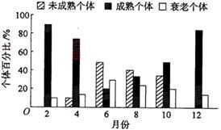
A．该种群10月份的出生率可能为零
B．天敌的迁入不可影响该种群的年龄结构
C．该种群的年龄结构不会随季节更替而变化
D．大量诱杀雄性个体会影响该种群的密度
3. 下列关于出生率的叙述,正确的是( )
A.若某种群年初时的个体数为100,年末时为110,其中新生个体数为20,死亡个体数为10,则该种群的年出生率为19%
B.若某动物的婚配制为一雌一雄,生殖期个体的雌雄比越接近1∶1,则出生率越低
C.若通过调控环境条件,使某动物的性成熟推迟,则出生率会更高
D.若比较三种年龄组成类型的种群,则稳定型的出生率最高
4. 下列关于群落演替的说法,不正确的是( )
A.在群落演替过程中,群落的物种构成不断发生着改变
B. 在群落演替过程中种群总数开始是逐渐增多而后趋于稳定
C.初生演替和次生演替的主要区别是演替的起始条件不同
D. 群落演替的根本原因在于群落内部,不受外界因素的影响
5. 下图是生态位关系图,其中完全符合竞争是不对等的,乙的生态位空间有较大比例被共占的一组是( )
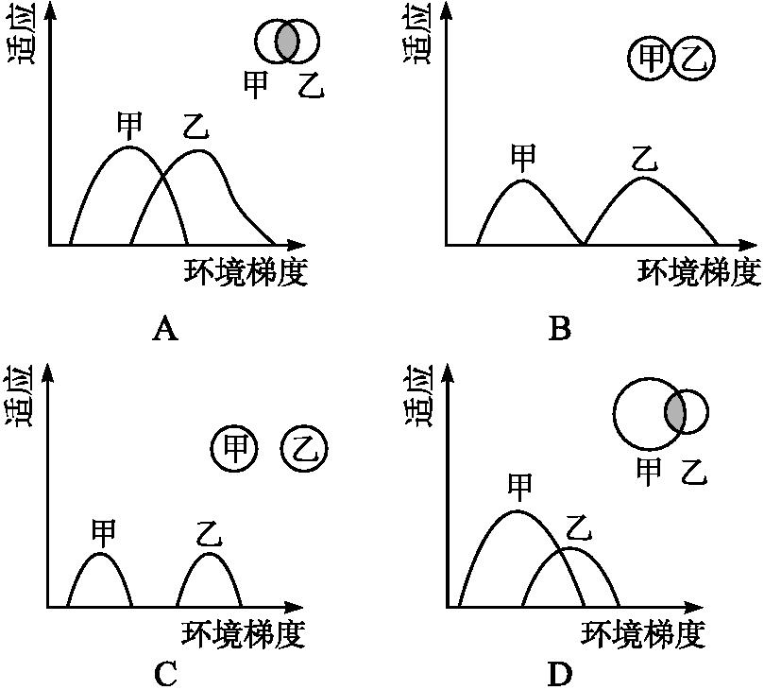
6. 在两块条件相同的退化林地上进行森林人工恢复和自然恢复的研究,20年后两块林地的生物多样性均有不同程度提高,其中人工种植马尾松的人工恢复林植物种数为137种,无人工种植的自然恢复林植物种数为226种。下列叙述错误的是( )
A.可采用样方法调查林地上植物的种群密度
B.森林恢复提高了生产者固定的太阳能总量
C.人工恢复林比自然恢复林的植物丰富度低
D.自然恢复林的形成属于初生演替
7. 关于群落的结构与演替,下列叙述不正确的是( )
A.“远芳侵古道,晴翠接荒城”可看作人类活动对群落演替影响的典型实例
B.“野火烧不尽,春风吹又生”应属次生演替的实例
C.群落中各种群间不存在地理隔离,因而能进行基因交流
D.群落中植物的垂直结构可为动物创造多种多样的栖息空间和食物条件,从而为动物种群分层分布提供了条件
8. 用标志重捕法对动物进行野外调查,下列假设条件不符合要求的是( )
A.被标记的动物在种群中完全混合
B.被人捕捉的概率相等,与标记状况、年龄和性别无关
C.被标记的动物物种有明显的群聚现象
D.动物在行为上不受标记的影响,标记物不脱落
9. 为了减少一种昆虫对农作物的危害,人们引入了专门捕食这种昆虫的蜘蛛。图示是根据引入蜘蛛后,对这两个种群数量变化的调查结果绘出的曲线图,下列解释正确的是( )
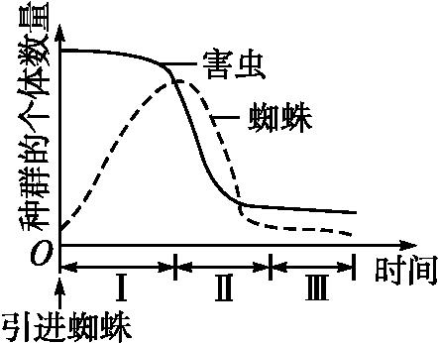

A.由图中曲线可知,蜘蛛和害虫之间是正相关关系
B.在Ⅲ期间,两个种群的数量可以长时间保持不变
C.在Ⅰ期间,若针对害虫施以杀虫剂,蜘蛛的数量将会增加得更快
D．在Ⅱ期间,蜘蛛数量减少的主要原因是食物不足
10．在某自然保护区中，A物种与B物种的种群数量变化如图所示，依据图中提供的信息推论，下列叙述不正确的是( )
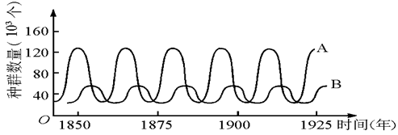
A．A物种与B物种的相互关系是捕食关系，A为捕食者，B为被捕食者
B．A物种种群数量受B物种种群影响，B物种种群数量也受A物种种群的影响
C．A物种种群数量的变化受出生率和死亡率因素的影响，还受迁入和迁出等因素的影响
D．A物种和B物种各自种群内均会出现种内斗争
11．生态系统的结构包括 ( )
①生产者 ②分解者 ③消费者 ④非生物的物质和能量 ⑤食物链和食物网 ⑥物质循环 ⑦能量流动 ⑧信息传递
A．①②③④ B．⑥⑦⑧ C．①②③④⑤ D．①②③④⑤⑥⑦⑧
12．下列最可能用于同一生物的一组名词是( )
①初级消费者，第二营养级 ②次级消费者，自养型生物 ③分解者，腐生生物 ④消费者，自养生物 ⑤草食动物，异养生物 ⑥自养生物，第一营养级 ⑦自养生物，初级消费者
A．①③⑤ B．②④⑥ C．①③⑤⑥ D．①⑥⑦
13．某生态系统中存在如图所示食物网，如将C的食物比例由A：B＝1：1调整为2：1，能量传递效率按20%计算，该生态系统能承载C的数量是原来的( )
A．1.286倍 B．1.375倍 C．1.273倍 D．0.575倍 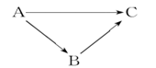
14．如图为某森林生态系统的食物网组成，下列有关说法中不正确的是( )
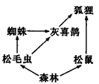
A．图中共有3条食物链，狐狸同时占据了两个营养级
B．松毛虫数量增加时，灰喜鹊的数量也会增多，从而使松毛虫种群的增长受到抑制
C．生物群落内部存在着负反馈调节机制，使各种生物的数量能维持相对稳定
D．调查灰喜鹊的种群密度，最常用的估算方法是标志重捕法
15．如图是生态系统能量流动的图解，对此图解的理解正确的是( )
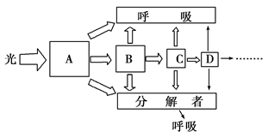
A．B营养级的生物个体数量一定比A少
B. 若M表示各营养级所含的能量，当MA＜5MB时，生态系统将会崩溃
C．B摄入的能量即为B的同化量
D．A的能量小于B、C、D之和
16.随着城市化的发展，城市水污染问题日益突出。建立人工湿地公园是解决城市水污染的一种有效途径，下图是人工湿地处理城市污水的示意图。则下列有关说法正确的是( )
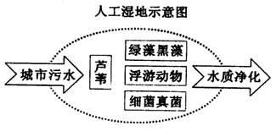
A．流经该生态系统的总能量要大于该系统生产者所固定的全部太阳能
B．挺水植物芦苇在湿地边沿随地势高低分布不同，属于群落的垂直结构
C．绿藻、黑藻可吸收城市污水中的有机物，并用于自身的光合作用
D．人工湿地净化污水时，体现了该湿地生态系统的恢复力稳定性
17．为探究落叶是否在土壤微生物的作用下腐烂，下列各项构成了一个实验设计，其中不符合实验目的的步骤是( )
A．可选择带有落叶的土壤为实验材料，筛选出落叶和土壤
B．将落叶平均分成两份，把土壤也平均分成两份
C．将灭菌的落叶设为实验组，不做处理的落叶设为对照组
D．将落叶分别埋入两组土壤中，观察腐烂情况
18. 下列有关实验试剂或实验方法的叙述,正确的是( )
A.生长素和胰岛素均能与双缩脲试剂发生作用,产生紫色反应
B.探究酵母菌种群数量变化时,不需再设置对照组
C.研究生长素类似物促进枝条生根的最适浓度时,不需要空白对照
D.研究土壤中小动物类群的丰富度时,宜采用标志重捕法
19．生态捕虫板(又称黄板或粘虫板)是一种正反面均涂上了不含任何有毒物质的粘合剂(机油加入少量黄油)的黄色硬塑板。根据同翅目和双翅目昆虫成虫的趋黄特性来诱杀害虫的成虫。此过程传递信息的种类是( )
A．化学信息 B．物理信息 C．行为信息 D．其他信息
20．中国已在北京建成了全球最大的“畜禽遗传资源体细胞库”。到目前为止已成功保存了牛、羊、猪、马、鸡、鸭等43个重要濒危畜禽品种和6种野生动物的体细胞共计21 417份，实现了濒危畜禽种质资源的长期保存。下列说法错误的是( )
A．建立“畜禽遗传资源体细胞库”是从细胞水平上保护生物多样性
B．因为体细胞含有本物种的全部遗传信息，所以保存细胞相当于保存物种
C．生存环境的改变和破坏是我国生物多样性受破坏的主要原因
D．迁地保护濒危物种是保护生物多样性最为有效的措施
21. 我国科学家运用基因工程技术，将苏云金芽孢杆菌的抗虫基因导入棉花细胞并成功表达，培育出了抗虫棉。下列叙述不正确的是( )
A.基因非编码区对于抗虫基因在棉花细胞中的表达不可缺少
B.重组DNA分子中增加一个碱基对，不一定导致毒蛋白的毒性丧失
C.抗虫棉的抗虫基因可通过花粉传递至近缘作物，从而造成基因污染
D.转基因棉花是否具有抗虫特性是通过检测棉花对抗生素抗性来确定的
22. 下列关于基因工程的叙述中，正确的是（ ）
①基因工程是人工进行基因重组的技术，是在分子水平上对生物遗传作人为干预
②基因治疗是基因工程技术的应用
③基因工程打破了物种与物种之间的界限
④DNA探针可用于病毒性肝炎的诊断、遗传性疾病的诊断、改造变异的基因、检测饮用水病毒含量
A.②③④ B.①②③ C.①②④ D.①③④

23.下图表示细胞膜上乙酰胆碱(一种神经递质)受体基因的克隆技术操作过程，下列相关分析中错误的是( )
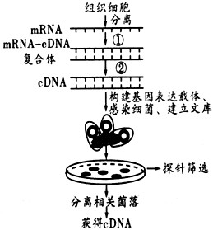
A．获得该mRNA的最佳材料是体细胞
B．构建基因表达载体最可能使用的载体是质粒
C．完成过程①②必不可少的酶分别是逆转录酶、DNA聚合酶
D．探针筛选的目的是淘汰被感染的细菌，获得未被感染的细菌
24. 基因治疗是人类疾病治疗的一种崭新手段，下列有关叙述中不正确的是( )
A.基因治疗可使人类遗传病得到根治
B.基因治疗是一种利用基因工程产品治疗人类疾病的方法
C.以正常基因导入病人体内属于基因治疗的一种方法
D.基因治疗的靶细胞可以是体细胞和生殖细胞
25. 蛋白质工程在实施中最大的难题是( )
A.生产的蛋白质无法应用 B.发展前景太窄
C.大多数蛋白质的高级结构不清楚 D.无法人工合成目的基因
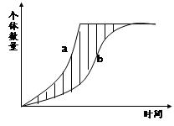
二、非选择题（ 共40分）
26．右图为某种群在不同环境中的增长曲线，请回答：
（1）如果种群呈a曲线增长，说明种群处在_________________________________________的环境中，称为________曲线增长。用达尔文进化观点分析，这是由于生物具有___________________的特性。
（2）如果种群呈b曲线增长，说明该种群处在_______________________________的环境中，称为________曲线增长，用达尔文进化的观点分析，图中阴影部分表示__________________________________。
27.非洲某草原生态系统有如下食物网：

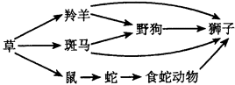
(1)这个食物网包括几条食物链
(2)狮子在这个食物网中占据哪几个营养级 ,狮子和野狗的关系是
(3)当这个草原生态系统处于平衡状态时，输入系统的能量 __________输出系统的能量；生态系统输出的能量形式是 __________如果草原的面积有限，则预测狮子种群的密度会__________
(4)已知在人类干预作用前，这块草原生态系统处于平衡状态，此时这块草原的生产者固定太阳能为300万千焦。按10％能量流动效率，设一种生物被下一个营养级各种生物平均摄食，此时狮群获得的能量正好维持一个种群的生存。这时狮群获得的能量是 ___ 万千焦（2分）。
(5)后来由于人类活动的干扰，鼠类大量繁殖，种群密度大增。此时鼠类摄取的能量占本营养级的2/3。计算人类干预作用后，狮群能够获得的能量为 __万千焦（2分）。如果狮群维持原有的种群数量继续生存，狮子的捕食区域的面积应是原来的 _______倍（2分）。
28．如图为我国北方处于稳定状态的某森林生态系统中碳循环示意图，图中A、B、C、D分别代表生态系统的组成成分，①~⑦代表碳元素的传递过程。请据图回答问题。
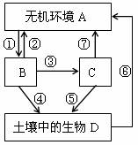
（1）写出字母或标号代表的生态系统的组成成分或碳循环过程：B______________, C______________,①_______________,⑥______________________。
（2）碳元素是通过[ ]________________由无机环境进入生物群落的，而在生物群落中是以______________________的形式沿______________________传递的。
（3）生物群落中的碳元素归还到无机环境中主要依靠各类生物的______________________，而另一部分碳元素则以______________________的形式储藏于地层中。
（4）从碳循环的过程可知生态系统的物质循环的特点是_____________和______________________；与碳元素的循环过程相比，能量流动的特点是__________________和___________________。
（5）人类大量开采并燃烧由古代动植物遗体形成的煤和石油等，使地层中经过千百万年积存的碳元素在短期内大量释放，对环境产生的影响主要是_____________________。
29.若用两种识别切割序列完全不同的限制酶E和F从基因组DNA上切下目的基因(1.2 kb)，并将之取代质粒pZHZ1(3.7 kb，1 kb＝1000对碱基)上相应的EF区域(0.2 kb)，形成重组质粒pZHZ2，请据图回答下列问题：
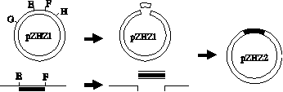
(1)限制酶E和限制酶F在结构和功能上的不同之处分别在于
①______________________(2分) ,②_____________________（2分）。
(2)pZHZ2所含有的碱基对数为________kb(2分)。
(3)将重组质粒pZHZ2导入至山羊的受精卵细胞中，若pZHZ2进入细胞后插入在一条染色体DNA上，那么获得转基因纯合子山羊的方式是____________________。
(4)上述目的基因模板链中的TGA序列对应一个密码子，翻译时识别该密码子的tRNA上相应的反密码子碱基序列是________。

高二生物参考答案
一、选择题
CAADD DCCDA CBAAB ACBBD DBABC
二、非选择题
26.（6分）
（1）食物和空间充裕、气候适宜、没有敌害等理想条件下 “J”型
过度繁殖能力
（2）食物和空间有限 “S”型 生存斗争中不适者被淘汰的个体
27.（12分）
（1）5
（2）三 四 五 竞争和捕食
（3）等于 热能 下降
（4）1.11（２分）
（5）0.57 （２分），1.95２分），
28.（14分）
（1）生产者 消费者 光合作用 分解作用
（2）[①]光合作用 有机物 食物链（和食物网）
（3）呼吸作用 化石燃料
（4）全球性 反复循环 单向流动 逐级递减
（5）产生温室效应（或大气中二氧化碳增多）
29. （8分）
(1)蛋白质分子的结构不同(氨基酸的种类、数目、排列顺序、蛋白质的空间结构不同)（２分）， 识别的核苷酸序列不同 （２分）
(2)4.7 kb（２分）
(3)转基因山羊间相互交配
(4)UGA

